一种高效助力型操场推水器

- 研究背景
目前，大部分学校都没有体育馆或室内体育场，每次雨后上体育课前，老师便会和学生一起用推水器推开操场积水，预防同学滑倒摔伤。据走访调查发现，目前市面上现有的推水器（如图1），都存在效率低、功能单一的缺点，遇上积水稍多点时，或推行速度不够快时，就会出现推过去，积水就从两侧跑回来的尴尬局面，很难做到快速清除积水的效果。基于上述情况，本次研究对操场推水器进行了设计改进。
倒水拉绳
操作手柄
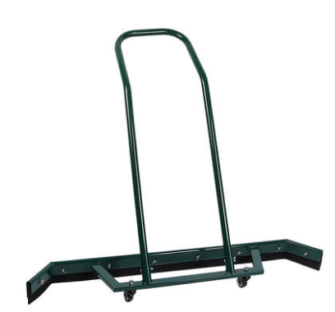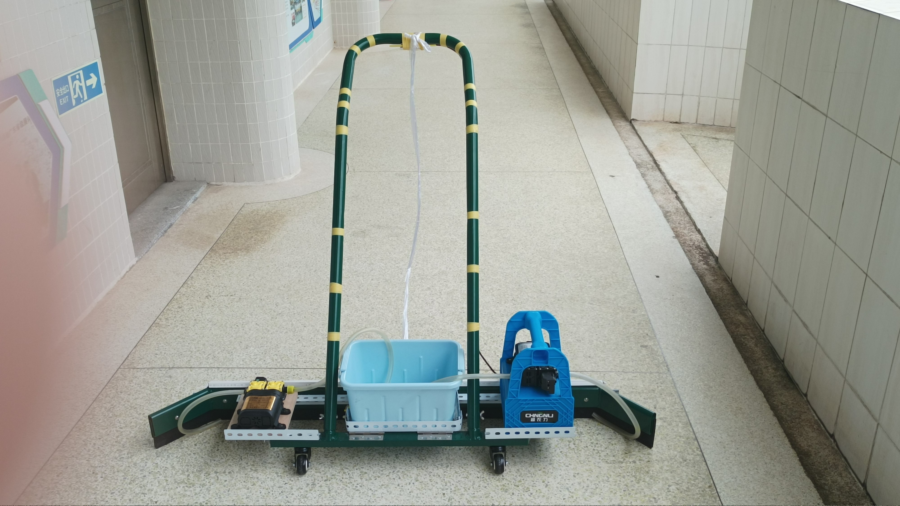
抽水管
助力轮
万向轮
蓄水箱
轻触开关
蓄电池
抽水泵

图1 传统推水器 图2 改进后推水器（结构图）

- 研究过程
经过观察思考，我们选择在传统推水器上进行改进设计。以达到省力高效的效果。整体设计结构如图2。
- 设计原理

我们设计的推水器，要在推水过程中，一旦进入作业范围的积水，不易再跑向两侧，做到基本被抽吸或推走；同时，加入推行助力系统，克服阻力，即使是体力较小的女老师，也能轻松操作，同时在作业时加快推水速度，节约时间，整体提高作业效率。
- 两侧安装吸水装置
我们在推水器两侧，安装了2套双核自吸抽水机，2只一套，加大吸水力度和流量，从而使进入推水器作业范围的积水被抽吸到中间的畜水箱，不易从两侧再溜走。吸水口安置在两侧转角处，以最大效率抽吸水。抽吸的积水暂存在中间的临时蓄水箱，待推到操场边缘或排水沟时快速倒空。
- 增加动力助力装置
现市面上的推水器，都是靠人力推动的，当积水少时，推送较轻松，推水效果较好。当积水较多时，由于阻力较大，推送速度较慢，积水容易从两侧溜掉，推水效果就较差了。我们的设计是在普通推水器左右两侧后方各安装一个12伏动力马达及轮胎。当推水作业时，通过推水器手柄上的轻触式开关启动，能向前助力前进，减轻操作人员体力消耗，又能加快推水前行速度，收到较好的推水效果。
- 安装蓄水水箱
推水器两侧的抽水机不断抽水，我们要安装一个收纳蓄水水箱来收集抽上来的积水。当推到场地边或排水沟时，通过抽动蓄水箱底部拉绳，积水便可快速倒出，腾出空间，为下一次推水往复运动做好准备。相对于原来的推水器，一次动作，既有吸上来的水，又有推出去的水，而且推行速度又省力又快，从而大大提高了作业效率。
- 安装了锂电池供电装置
在设备上安装了可反复多次充电的12伏锂电池给设备供电，十分安全。电池通过2个开关分别控制抽水机和助力马达。一个开关控制两侧吸水马达，可连续吸水，另一个开关与手把上轻触开关、12伏继电器组成助力马达控制系统，做到灵活控制，可减少电路通断瞬间开关打火。电池带有电量显示表，做到实时掌控电池状态。
- 使用测试
通过这些改进以后，操场推水变得轻松、方便，推水时，边吸边推，助力省力，回拉时，半提手柄后退，依靠前端左右两侧的万向轮支撑，轻松回位，操控自如。通过这样改进，推水效率提高了3倍以上，且大大降低了体力消耗，基本上达到了设计效果。作品如图3。

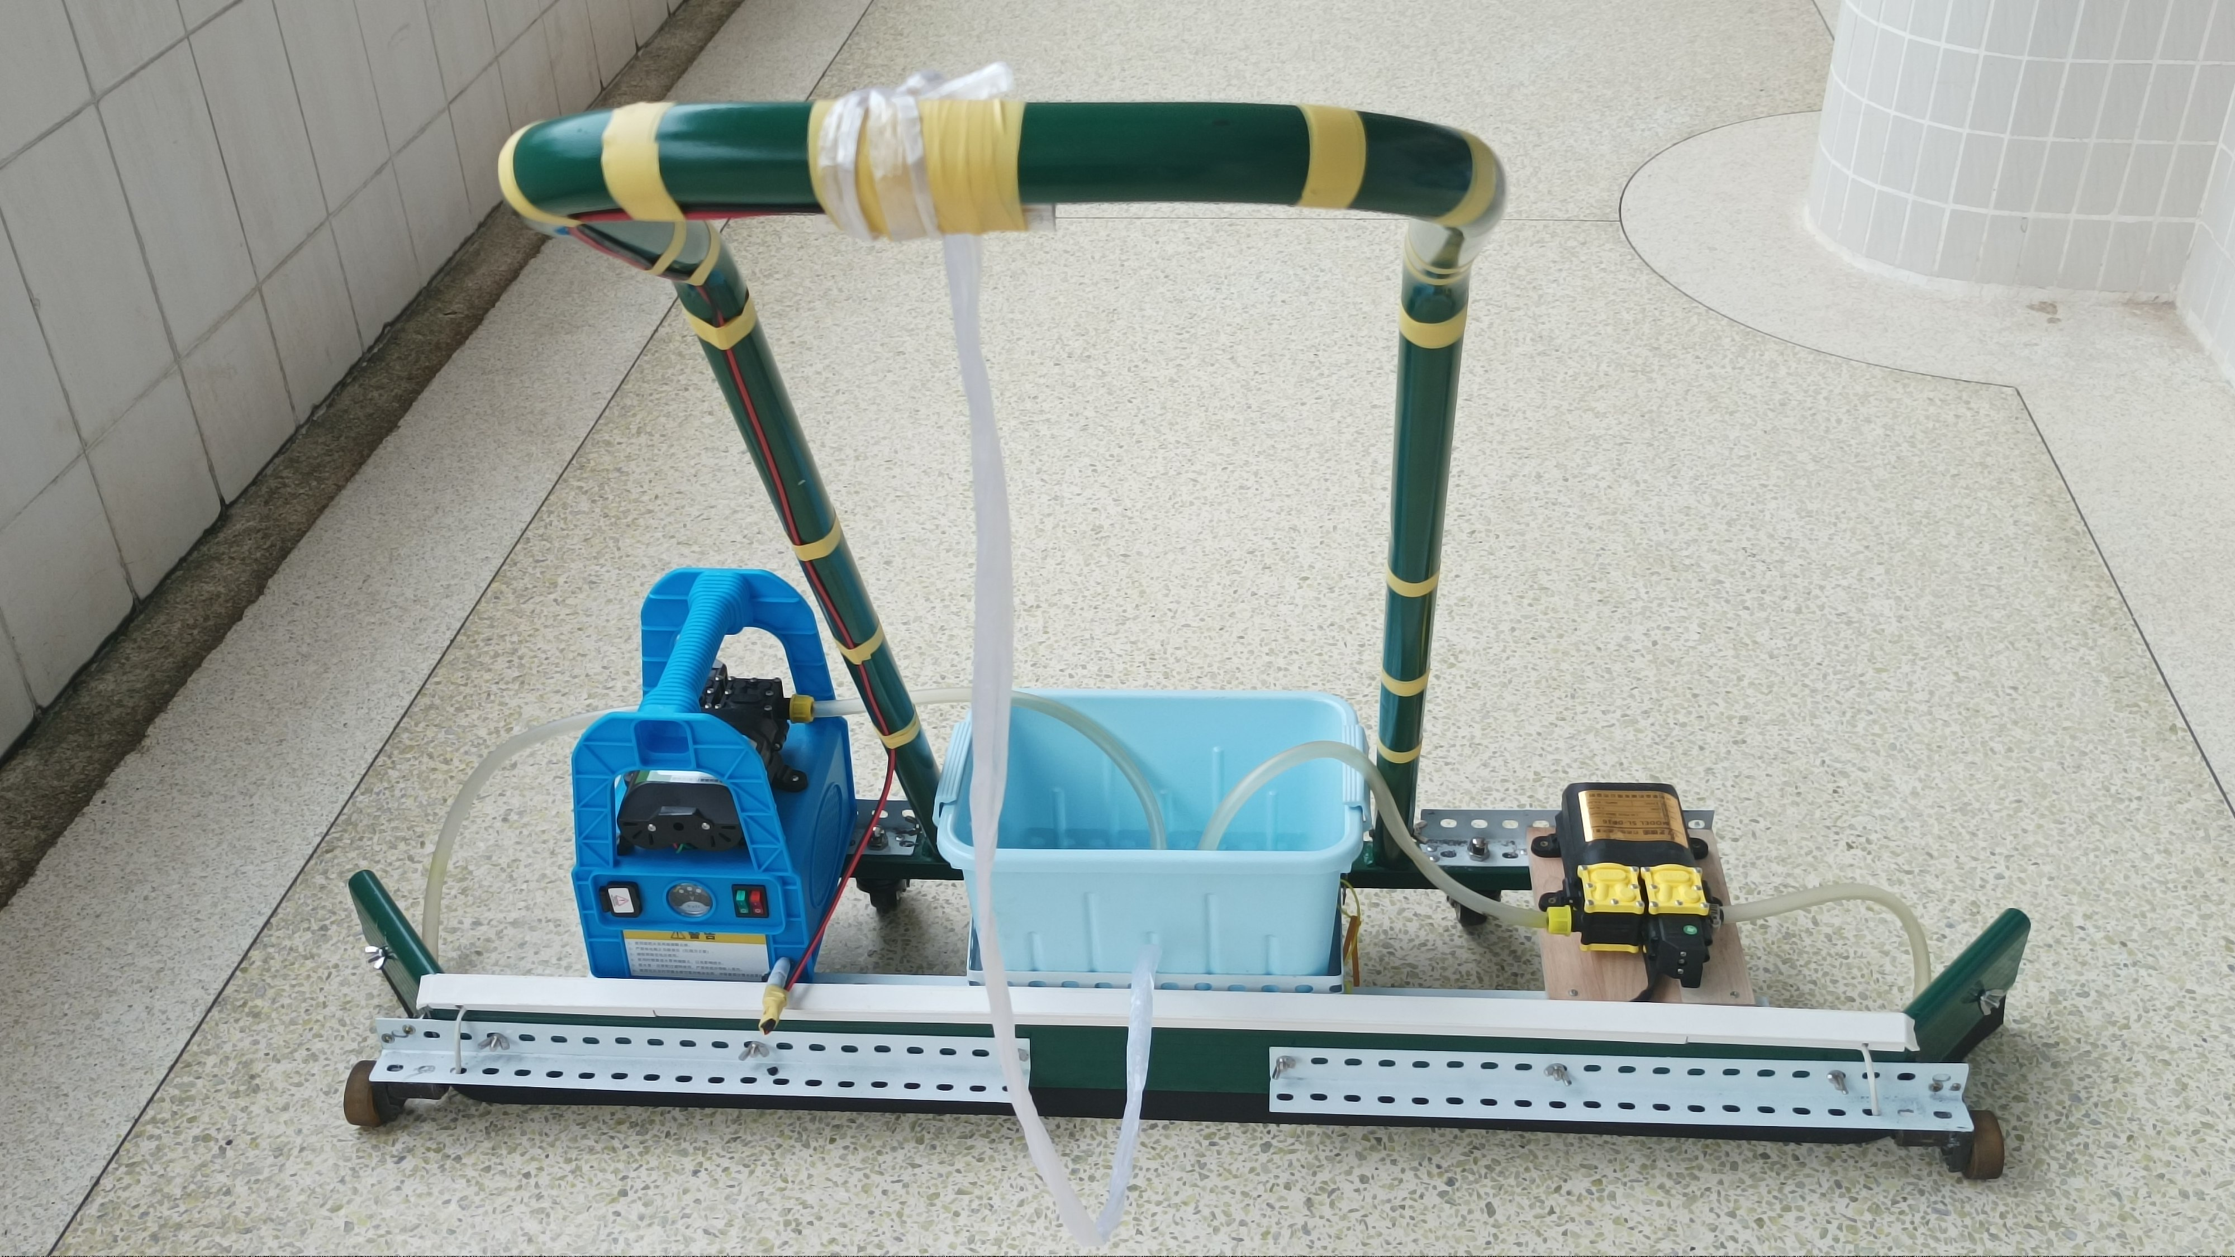

图3 高效助力型推水器（左：正面图 右：背面图）

- 创新点
- 增加了抽吸水装置，保证进入作业范围的积水不再向两侧溢出，保证收纳效果，提高效率。
- 增加了收集水箱，可收集两端抽吸上来的积水，增加每次作业收集的积水量。

- 两侧安装了电动助力马达及轮胎，可省力快速推进，减少体力消耗和劳动强度，加大推水效果。
- 集水箱外侧通过转页与支架联接，内侧系上拉手绳，可实现快速倒出积水，操作方便。
- 动力马达由安装在手柄上轻触开关控制，方便灵活操作，做到省力节能又高效。
- 作品设备采用12伏蓄电池供电，可反复充电使用，且带有电量表，实时掌控电池状态，既环保，又确保用电安全。
- 制作成本增加不多，省力高效，市场需求量极大，值得推广。

